Manuale delle Migrazioni
Microsoft Dynamics 365 Business Central
Percorsi NAV11 / NAV14 / BC19-20 / BC23-24 -> BC25 -> BC27-28 / SaaS
con migrazione dei dati custom (MDS / EOS / SWG / ALP)

Documento operativo - Procedure, comandi PowerShell e query SQL
Data di generazione: 30/06/2026

Sommario
Sommario 2
1. Introduzione e scopo del documento 4
2. Glossario dei termini 4
3. Prerequisiti e ambiente 5
4. Panoramica e percorsi di migrazione 6
4.1 Matrice dei percorsi di migrazione 6
4.2 Passi obbligatori e passi condizionali 7
5. Percorso da NAV (11 / 14) verso BC 7
5.1 Da NAV11 a NAV14 (solo se si parte da NAV11) 7
5.2 Preparazione DB NAV14 (punto di partenza comune) 8
6. Hop intermedio BC21 (da NAV14 / BC19-20 a BC25) 8
6.1 Da NAV14 / BC19-20 a BC21 9
6.2 Migrazione dati con generazione query (BC21) 9
6.3 Da BC21 a BC25 9
7. Da BC22 / BC23 / BC24 a BC25 (diretto) 10
8. Da BC25 a BC27/28 (on-premise) 10
9. Percorso BC25 verso SaaS (Cloud Migration) 11
10. Blocchi comuni (procedure richiamate dai percorsi) 11
11. Blocco comune A - Backup, restore e preparazione 11
11.1 Restore del database in SSMS 11
11.2 Pulizia log e backup compresso 12
12. Blocco comune B - Disinstallazione app e pulizia 14
13. Blocco comune C - Conversione DB e upgrade Base App 14
14. Blocco comune D - Pubblicazione e sincronizzazione app custom 15
15. Blocco comune E - Migrazione dati custom (query) 16
16. Conversione AL Price verso MDS Discount Management 17
17. Combine Shipments 17
18. Commissioni EOS 17
19. Data Security 18
20. Rimappatura Report ID 18
21. Step post-migrazione (setup applicativo) 19
21.1 Checklist - Oggetti, listini e numerazioni 19
21.2 Checklist - Prezzi, sconti e documento elettronico (FTE) 19
21.3 Checklist - Logistica, provvigioni e setup vari 20
22. Test funzionali post-migrazione 22
23. Attivita' prima del go-live (live) 22
24. Checklist finale e troubleshooting 22
25. Appendice - Comandi PowerShell di riferimento 23

1. Introduzione e scopo del documento
Questo manuale descrive il processo di migrazione e upgrade di un database Microsoft Dynamics 365 Business Central (di seguito BC) e la migrazione dei dati delle estensioni (app) custom MDS, EOS, SWG e ALP. Gli upgrade non sono mai diretti ma passano per versioni intermedie obbligatorie.
Il documento e' organizzato in ORDINE DI VERSIONE: si parte dai capitoli 'Percorso ...' (scelti in base al punto di partenza), che indicano la sequenza esatta dei passi. I 'Blocchi comuni' (backup/restore, pulizia, conversione, Base App, app, migrazione dati) sono procedure riutilizzate da piu' percorsi e sono descritte in una sezione dedicata DOPO i percorsi: i percorsi le richiamano per nome. I 'Moduli condizionali' si eseguono solo se il relativo modulo e' presente.
Come usare il manuale: 1) individuare il proprio percorso nella Matrice; 2) seguire il capitolo del percorso; 3) quando richiamato, eseguire il Blocco comune indicato; 4) applicare i moduli condizionali pertinenti; 5) eseguire post-migrazione, test e attivita' pre-live.
Attenzione: eseguire sempre prima in ambiente di TEST/COLLAUDO e fare un backup completo prima di ogni fase distruttiva (disinstallazione app, conversione database, query massive).

2. Glossario dei termini
I termini seguenti ricorrono nel manuale. Cliccare sul collegamento per saltare al capitolo di riferimento.
Business Central (BC) - ERP Microsoft Dynamics 365. Versioni trattate: BC14/19/20/21/23/24/25/27/28 e SaaS (cloud). (vai a: Panoramica e percorsi di migrazione)
NAV - Dynamics NAV (es. NAV2018 = BC11; NAV richiede conversione 'classica' prima dell'upgrade a BC). (vai a: Percorso da NAV (11/14) verso BC)
Hop (salto intermedio) - Passaggio per una versione intermedia obbligatoria (es. BC21 o BC25) prima di raggiungere la destinazione. (vai a: Panoramica e percorsi di migrazione)
Base App - App Microsoft di base: System Application, Business Foundation, Base Application, Application. (vai a: Blocco comune C - Conversione DB e upgrade Base App)
App / Estensione - Modulo installabile (.app). Le app custom MDS/EOS/SWG/ALP estendono le tabelle standard. (vai a: Blocco comune D - Pubblicazione e sincronizzazione app)
Suffisso $ext e GUID - Le tabelle di estensione in SQL hanno il formato Societa$Tabella$GUID$ext; il GUID identifica l'app. (vai a: Blocco comune E - Migrazione dati custom (query))
COLLATE Latin1_General_100_CS_AS - Clausola SQL nelle JOIN tra DB con regole di confronto diverse, per evitare errori di collation. (vai a: Blocco comune E - Migrazione dati custom (query))
Linked Server - Server SQL collegato usato per leggere i dati dal DB di origine durante le query di migrazione. (vai a: Blocco comune E - Migrazione dati custom (query))
SSL Data Transfer (deprecato) - Vecchia app MDS per il travaso dei dati delle app deprecate; DEPRECATA e sostituita dalle query SQL di migrazione. (vai a: Blocco comune E - Migrazione dati custom (query))
Cloud Migration - Strumento Microsoft (Integration Runtime + Data Replicant) per replicare i dati on-prem verso BC SaaS. (vai a: Percorso BC25 verso SaaS (Cloud Migration))
MDS - Suite verticale moda/fashion. Prefisso campi: MDS. (vai a: Blocco comune E - Migrazione dati custom (query))
EOS - Libreria/app EOS (Common Data Layer, Administration, Commissions, Data Security). Prefisso: EOS. (vai a: Commissioni EOS)
SWG - Prefisso/naming di una specifica installazione cliente; identifica il prefisso dei campi e le societa' SQL. (vai a: Blocco comune E - Migrazione dati custom (query))
ALP (AL Price) - App AL Price, sostituita da MDS Discount Management. Richiede conversione dati Compound Discount. (vai a: Conversione AL Price verso MDS Discount Management)
Compound Discount - Sconto composto gestito da ALP/MDS Discount Management. (vai a: Conversione AL Price verso MDS Discount Management)
Combine Shipments - Funzionalita' MDS di raggruppamento spedizioni. (vai a: Combine Shipments)
Data Security (DS) - Modulo EOS di stati record/tabella; richiede transcodifica stati e rimappatura Table ID. (vai a: Data Security)
Report ID - Identificativi report che cambiano tra versioni: vanno rimappati. (vai a: Rimappatura Report ID)
Data Upgrade - Processo Start-NAVDataUpgrade / Start-NAVAppDataUpgrade che aggiorna i dati dopo la conversione. (vai a: Blocco comune C - Conversione DB e upgrade Base App)
DestinationAppsForMigration - Parametro di configurazione istanza che indica le app di base verso cui migrare i dati standard. (vai a: Percorso da NAV (11/14) verso BC)

3. Prerequisiti e ambiente
Step preliminare (versione SQL): prima di tutto verificare la versione di SQL Server del database di TEST e di quello di destinazione in PRODUZIONE: devono essere compatibili (tipicamente SQL Server 2022 - SQL22). Una versione SQL del backup superiore a quella del server di destinazione impedisce il restore: allinearle prima di procedere.
Prima di iniziare assicurarsi di disporre di:
Accesso amministrativo al server BC e all'istanza SQL Server (sysadmin sui DB coinvolti).
PowerShell con i moduli di amministrazione (cmdlet NAV) della versione corretta per ogni hop.
Per i percorsi da NAV: ambiente Dynamics 'classico' (finsql.exe), oggetti standard della versione e FOB dell'upgrade toolkit.
I supporti (DVD) delle Base App di destinazione per ogni versione intermedia.
I file licenza (.flf per NAV/BC14, .bclicense per BC>=15) corretti per ciascuna versione.
I pacchetti .app delle estensioni custom (MDS, EOS, ALP, TEC, SWG, AppLibra) nelle versioni compatibili.
Linked Server SQL verso i DB di origine e SSMS per le query di migrazione.
Per il SaaS: Microsoft Integration Runtime, accesso all'ambiente cloud del cliente e i link app MDSCloudSuites.
Compatibilita': per gli upgrade on-prem verso versioni successive alla BC25 verificare sempre la matrice di compatibilita' Microsoft per individuare gli hop corretti.

4. Panoramica e percorsi di migrazione
BC25 e' il punto di raccordo: quasi tutti i percorsi convergono prima su BC25 e da li' proseguono (restando su BC25, salendo a BC27/28 on-prem oppure passando a SaaS). Il manuale identifica 5 percorsi, presentati nei capitoli seguenti in ordine di versione di partenza.
P1 - NAV11 / NAV14 -> BC21 -> BC25 (se si parte da NAV14 si salta la conversione NAV11->NAV14)
P2 - BC19/20 -> BC21 -> BC25 (con cambio AL Price / AL Combine Shipment se ALP presente)
P2b - BC21 -> BC25 (gia' su 21; AL Price / Combine se ALP presente)
P22 - BC22 -> BC25 (diretto; AL Price / Combine se ALP presente)
P3 - BC23 -> BC25 (con cambio AL Price / AL Combine Shipment se ALP presente)
P3b - BC24 -> BC25 (stesso giro della BC23 ma SENZA AL Price / AL Combine Shipment: MDS gia' presente)
P4 - BC25 -> BC27/28 (on-premise)
P5 - BC25 -> SaaS (Cloud Migration)
Struttura del documento: ogni capitolo 'Percorso ...' indica la sequenza dei passi e richiama, dove serve, i 'Blocchi comuni' (descritti nell'apposita sezione DOPO i percorsi). I 'Blocchi comuni' non vanno eseguiti per primi in assoluto: si eseguono nell'ordine in cui il percorso li richiama.

4.1 Matrice dei percorsi di migrazione
Per ogni percorso, la sequenza dei capitoli/blocchi da eseguire.
Percorso | Sequenza da eseguire | Note / condizioni
P1 - NAV11 / NAV14 -> BC21 -> BC25 | Percorso da NAV (eventuale NAV11->NAV14; prep DB14) -> Hop BC21 -> (verso BC25 con i Blocchi comuni) -> moduli condizionali -> chiusura | Se si parte da NAV14 saltare la conversione NAV11->NAV14. NAV classico + FOB toolkit.
P2 - BC19/20 -> BC21 -> BC25 | Hop BC21 (conversione 20->21, app, query) -> verso BC25 (Blocchi comuni) -> AL Price + Combine -> altri condizionali -> chiusura | AL Price/Combine solo se ALP presente (MDS non gia' installato).
P3 - BC23 -> BC25 | Da BC23/BC24 a BC25 (Blocchi comuni A-E con versioni 25) -> AL Price + Combine -> altri condizionali -> chiusura | Conversione diretta, nessun hop. AL Price/Combine solo se ALP presente.
P3b - BC24 -> BC25 | Da BC23/BC24 a BC25 (Blocchi comuni A-E con versioni 25) -> moduli condizionali -> chiusura | Stesso giro della BC23 ma SENZA AL Price ne' AL Combine Shipment (MDS gia' presente).
P4 - BC25 -> BC27/28 | Da BC25 a BC27/28 (Blocchi comuni con versioni 27/28) -> condizionali -> chiusura | On-premise. Nessun AL Price se gia' migrato a MDS.
P5 - BC25 -> SaaS | Da BC25 a SaaS (Cloud Migration) -> chiusura (post-migrazione SaaS) | Strumento Cloud Migration, non conversione DB on-prem.

Come leggerla: individuare la riga del proprio percorso, eseguire i capitoli nell'ordine indicato e applicare solo i capitoli condizionali il cui modulo e' installato (vedi paragrafo successivo).

4.2 Passi obbligatori e passi condizionali
I passi base (backup, pulizia, conversione, upgrade Base App, installazione app, migrazione dati custom via query) sono SEMPRE obbligatori per gli hop on-premise. I capitoli seguenti sono CONDIZIONALI: eseguirli solo se la condizione e' presente.
Condizione presente (app/modulo nell'origine) | Capitolo da eseguire | Salta se...
App AL Price (ALP) presente - origini BC19/20/21/23 | Conversione AL Price -> MDS Discount Management | MDS Discount Management gia' installato (es. da BC24) o AL Price mai presente
App AL Combine Shipment (ALP) presente - origini BC19/20/21/23 | Combine Shipments | MDS Combine Shipments gia' presente (es. da BC24) o non usato
Modulo EOS Commissions (C&B) | Commissioni EOS | Il cliente non gestisce le provvigioni con EOS
Modulo EOS Data Security / Designer | Data Security | Data Security non e' installato
Report custom con ID che cambia tra versioni | Rimappatura Report ID | Nessun report custom interessato
Moduli MDS/SWG con campi custom | Migrazione dati custom (query) | Eseguire solo i blocchi delle tabelle/app installate

Regola pratica: fare l'inventario delle app installate nell'origine (Get-NAVAppInfo) e saltare i capitoli condizionali il cui modulo non e' presente.

5. Percorso da NAV (11 / 14) verso BC
Applicabile ai percorsi: P1 - NAV11 / NAV14 -> BC21 -> BC25
Punto di partenza: se si parte da NAV11, eseguire PRIMA la conversione classica a NAV14 (par. 'Da NAV11 a NAV14'), poi la 'Preparazione DB NAV14'. Se si parte gia' da NAV14, SALTARE il paragrafo NAV11->NAV14 e iniziare direttamente dalla 'Preparazione DB NAV14'. In entrambi i casi si prosegue poi verso BC21 (capitolo 'Hop intermedio BC21') e infine BC25.

5.1 Da NAV11 a NAV14 (solo se si parte da NAV11)
Conversione 'classica' del database NAV11 (NAV2018) verso BC14, da eseguire SOLO se il punto di partenza e' NAV11.
1. Restore del DB e avvio dell'istanza.
2. Disinstallare tutte le estensioni e importare la licenza NAV2018 (.flf).
3. Compilare le tabelle non compilate; pulire le caption delle lingue non usate (es. PLK, CSY) da Manage Language.
4. Aprire Dynamics Classic, importare la licenza 14 e convertire il database.
5. Importare gli oggetti standard v14 e il FOB dell'upgrade toolkit (sincronizzazione schema 'Later').
6. Compilare tutti gli oggetti: le tabelle custom che vanno in errore sono da eliminare (sync 'Later').
7. Aumentare la versione applicazione (Set-NAVApplication), sincronizzare in ForceSync e lanciare il Data Upgrade (-ContinueOnError).
8. Generare i simboli (finsql.exe generatesymbolreference), ripubblicare i simboli System/Test e creare gli utenti.
finsql.exe Command=generatesymbolreference, Database="<DB>", ServerName=<SRV>\<ISTANZA>
Set-NAVApplication -ServerInstance <ISTANZA14> -ApplicationVersion <N.N.N.N> -Force
Sync-NAVTenant -ServerInstance <ISTANZA14> -Mode ForceSync -Force
Start-NavDataUpgrade -ServerInstance <ISTANZA14> -FunctionExecutionMode Serial -ContinueOnError

5.2 Preparazione DB NAV14 (punto di partenza comune)
Importante: questi passi vanno eseguiti SIA se si arriva da NAV11 SIA se si parte direttamente da NAV14. Chi parte da NAV14 esegue PROPRIO QUI l'eliminazione degli oggetti CAL custom (passo 4): non e' un'operazione gia' fatta a monte.
1. Backup compresso del DB di PRODUZIONE e restore sull'ambiente DEV14.
2. Disinstallare tutte le app (SIR / MDS / EOS / custom) e fare unpublish dei soli simboli.
3. Verificare/importare il FOB dell'upgrade toolkit (DVD 14 + FOB DemoBC14, solo tabelle) e caricare la licenza MDS.
4. Eliminare tutti gli oggetti CAL TRANNE le tabelle (prima togliere il lock; delle tabelle tenere solo le standard ed eliminare le custom).
5. Pulire i riferimenti di istanza via SQL e fermare il servizio.
Get-NAVAppInfo -ServerInstance <ISTANZA14> -SymbolsOnly | % { Unpublish-NAVApp -ServerInstance <ISTANZA14> -Name $_.Name -Version $_.Version }
DELETE FROM [<DB>].[dbo].[Server Instance]
DELETE FROM [<DB>].[dbo].[Debugger Breakpoint]
Stop-NAVServerInstance -ServerInstance <ISTANZA14>
Conclusa la preparazione del DB14, proseguire con il capitolo 'Hop intermedio BC21'.

6. Hop intermedio BC21 (da NAV14 / BC19-20 a BC25)
Applicabile ai percorsi: P1 (dopo la prep NAV14) e P2 (BC19/20)
Shell della versione intermedia: lavorando su un ambiente con versione 'di mezzo' (es. 19 -> 21 -> 25) i comandi vanno eseguiti dalla shell di amministrazione DELLA versione corretta, altrimenti i cmdlet puntano all'istanza sbagliata. Il modo piu' pratico e' creare un collegamento sul desktop al NavAdminTool.ps1 di quella versione (la cartella numerata cambia per versione: 140=BC14, 210=BC21, 252=BC25):
C:\Windows\System32\WindowsPowerShell\v1.0\powershell.exe -NoExit -ExecutionPolicy RemoteSigned " & ' C:\Program Files\Microsoft Dynamics 365 Business Central\210\Service\NavAdminTool.ps1 ' "

6.1 Da NAV14 / BC19-20 a BC21
1. Installare BC21 sul server (solo i componenti necessari, per non interferire con altre versioni gia' presenti).
2. Dalla shell della versione 21 convertire il database (Invoke-NAVApplicationDatabaseConversion).
3. Se previsto, restore del DB sulla macchina con BC21; importare la licenza MDS 21 (.flf, eventualmente con -Force).
4. Pubblicare le 3 Base App BC21 (System, Base, Application) dal DVD.
5. Eseguire Sync-NAVTenant (prima e dopo: shrink del file di log e DB in Simple - occupa molto spazio).
6. Eliminare gli indici (usare la query per individuarli e generare drop/create per ricrearli dopo); fare backup.
7. Sync + Install delle Base App: per la Base Application usare -Mode ForceSync per gli errori sui campi MDS/EOS su tabelle standard.
8. Installare le app MDS + EOS + custom (si puo' usare -SkipVerification/force: i dati verranno comunque ricreati con le query).
9. Installare Migration Management On-Prem, Migration Utilities e MDS Utilities.
Invoke-NAVApplicationDatabaseConversion -DatabaseServer <SRV> -DatabaseName <DB>
Import-NAVServerLicense -ServerInstance BC21 -LicenseFile "<file_BC21.flf>" -Database NavDatabase -Force
Publish-NAVApp -ServerInstance BC21 -Path "...\system application\source\Microsoft_System Application.app"
Publish-NAVApp -ServerInstance BC21 -Path "...\BaseApp\Source\Microsoft_Base Application.app"
Publish-NAVApp -ServerInstance BC21 -Path "...\Application\Source\Microsoft_Application.app"
Sync-NAVTenant -ServerInstance BC21 -Mode Sync
Sync-NAVApp -ServerInstance BC21 -Name "Base Application" -Version 21.18.64166.0 -Mode ForceSync
Install-NAVApp -ServerInstance BC21 -Name "Base Application" -Version 21.18.64166.0

6.2 Migrazione dati con generazione query (BC21)
1. Estrarre in Excel la tabella Fields dal DB14/origine e importarla nel DB21 nella tabella MDS UT Fields.
2. Creare una coda processi con i parametri di connessione al vecchio database.
3. Da 'Tabelle migrazione' -> 'Inserisci tabelle' e selezionare tutto.
4. Lanciare 'Generate table mapping' (verificare e correggere il matching a mano dove serve).
5. Lanciare 'Generate fields mapping' (verificare e correggere il matching a mano dove serve).
6. Eseguire 'Run' per ottenere il file con le query.
7. Lanciare le query POCO PER VOLTA (se una va in errore si individua subito quale): aggiungere il filtro [Header Type] = 18059901 sulle query da 'C&B Line' a 'EOS Commissions Calc. Setup'.
8. Ripetere generazione/esecuzione per ogni societa'; al termine fare backup del DB BC21.

6.3 Da BC21 a BC25
1. Disinstallare tutte le app, fare unpublish dei simboli e fermare il servizio.
2. Pulire i riferimenti alla licenza nel DB (UPDATE SET license = NULL).
3. Dalla shell della versione 25 convertire il database (Invoke-NAVApplicationDatabaseConversion).
4. Backup e restore sull'ambiente BC25; importare la licenza 25.
5. Proseguire con i Blocchi comuni C/D/E (Base App, app custom, migrazione dati via query).
AL Price: nei percorsi BC19/20/21/23 ricordare la conversione AL Price -> MDS Discount Management e AL Combine Shipment (capitoli dedicati), ma SOLO se le app ALP sono ancora presenti. Partendo da BC24 questi passi non servono.

7. Da BC22 / BC23 / BC24 a BC25 (diretto)
Applicabile ai percorsi: P22 - BC22 -> BC25 ; P3 - BC23 -> BC25 ; P3b - BC24 -> BC25
Percorso diretto: BC23 o BC24 si convertono a BC25 senza hop intermedi. Si eseguono i Blocchi comuni con le versioni BC25, poi i moduli condizionali. La differenza tra BC23 e BC24 riguarda solo i moduli AL Price / AL Combine Shipment (vedi nota).
1. Blocco comune A - Backup, restore e preparazione.
2. Blocco comune B - Disinstallazione app e pulizia licenza.
3. Blocco comune C - Conversione DB a BC25 e upgrade Base App.
4. Blocco comune D - Installazione app MDS/EOS/custom.
5. Blocco comune E - Migrazione dati custom via query.
6. SOLO se si parte da BC23 con ALP presente: conversione AL Price -> MDS Discount Management e Combine Shipments (moduli condizionali).
7. Altri moduli condizionali presenti, quindi post-migrazione, test e attivita' pre-live.
BC23 vs BC24: AL Price e AL Combine Shipment riguardano SOLO le origini in cui tali app sono ancora presenti (tipicamente BC19/20/21/23, quando la corrispondente versione MDS non e' ancora installata). Partendo da BC24 la versione MDS e' gia' presente: AL Price e AL Combine Shipment NON sono installati e i relativi capitoli vanno SALTATI. Per il resto BC24 segue lo stesso identico giro della BC23.

8. Da BC25 a BC27/28 (on-premise)
Applicabile ai percorsi: P4 - BC25 -> BC27/28
Upgrade on-premise da BC25 a BC27/28 applicando i Blocchi comuni con i supporti e le versioni 27/28.
1. Backup del DB BC25 e restore sull'ambiente BC27/28.
2. Dalla shell della versione 27/28 convertire il database e riavviare l'istanza.
3. Importare la licenza BC27/28 ed eseguire Sync-NAVTenant.
4. Pubblicare le 4 Base App (System, Business Foundation, Base, Application) dal DVD 27/28.
5. Sync e Start-NAVAppDataUpgrade delle 4 Base App (versione 27.x / 28.x).
6. Installare le app finali (MDS, EOS, custom, AppLibra) presenti nella versione di partenza.
7. Applicare i capitoli condizionali pertinenti e gli step post-migrazione.
Invoke-NAVApplicationDatabaseConversion -DatabaseServer <SRV> -DatabaseName <DB>
Restart-NAVServerInstance -ServerInstance <ISTANZA>
Import-NAVServerLicense -ServerInstance <ISTANZA> -LicenseFile "<file_BC27.bclicense>" -Database NavDatabase -Force
Sync-NAVTenant -ServerInstance <ISTANZA> -Mode Sync
# Publish + Sync + Start-NAVAppDataUpgrade delle 4 Base App (versione 27.x)

9. Percorso BC25 verso SaaS (Cloud Migration)
Applicabile ai percorsi: P5 - BC25 -> SaaS
Il passaggio al cloud NON usa la conversione DB on-premise ma lo strumento Microsoft Cloud Migration, che replica i dati dall'on-prem verso l'ambiente SaaS del cliente.
1. Installare nell'ambiente cloud le app MDS + personalizzazioni + API (se gia' presenti, aggiornarle dopo la migrazione dati - OnUpdateEvent). I link app si prendono dal file MDSCloudSuites e si accodano all'URL del server BC; le app MDS devono essere pubblicate per la regione del cliente.
2. Scaricare e installare Microsoft Integration Runtime sul server dove risiede il DB on-prem.
3. Nell'ambiente cloud lanciare il setup Migrazione cloud e ricavare la chiave di autorizzazione; inserirla nell'Integration Runtime.
4. Verificare la connettivita': utente con credenziali SQL abilitato, protocollo TCP/IP attivo sulla porta 1433 (SQL Server Configuration Manager); usare la diagnostica dell'Integration Runtime.
5. Rilasciare il setup Migrazione cloud e selezionare le companies da riportare (create da un processo in background).
6. Quando tutte le companies risultano create correttamente, avviare il Run Data Replicant.
Tempi: la creazione delle companies e la replica dati possono richiedere alcune ore; verificare la tabella companies prima di avviare il Data Replicant.

10. Blocchi comuni (procedure richiamate dai percorsi)
Questa sezione raccoglie le procedure riutilizzabili richiamate dai capitoli 'Percorso ...'. Non vanno eseguite di seguito tutte insieme: si eseguono quando il percorso le richiama, con le versioni/istanze del relativo hop.

11. Blocco comune A - Backup, restore e preparazione
Applicabile ai percorsi: Tutti gli hop on-premise (P1, P2, P3, P4)
Operazioni iniziali di ogni hop: backup del DB di origine, restore sull'ambiente di lavoro, code (job queue) in pausa, eliminazione societa' copia non necessarie, aggiornamento licenza.

11.1 Restore del database in SSMS
Da SQL Server Management Studio, sul database di destinazione: Tasks -> Restore -> Database.
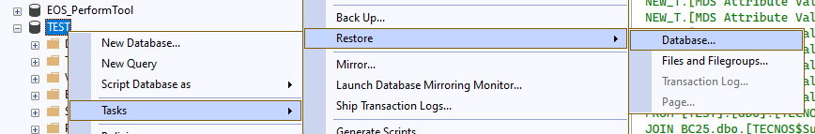
Fig. 1 - Menu SSMS: Tasks > Restore > Database.
Nella pagina Files attivare 'Relocate all files to folder' e verificare i percorsi dei file Data (.mdf) e Log (.ldf).
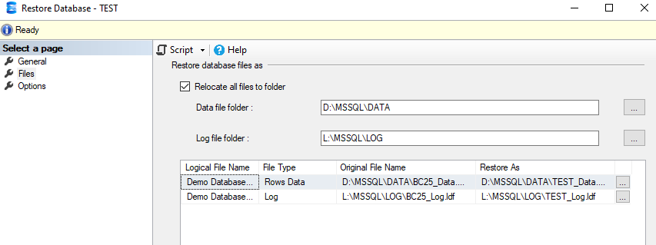
Fig. 2 - Pagina Files: rilocazione dei file di dati e log.
Nella pagina Options selezionare 'Overwrite the existing database (WITH REPLACE)'.
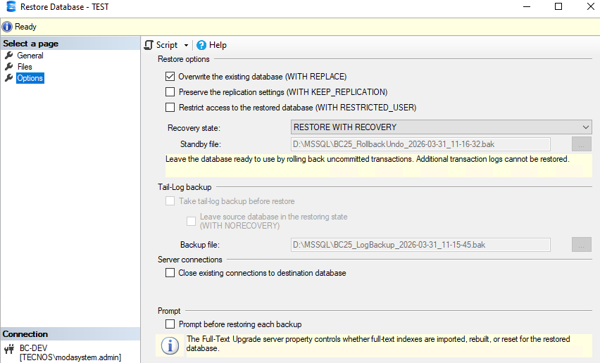
Fig. 3 - Pagina Options: WITH REPLACE e Recovery state.

11.2 Pulizia log e backup compresso
Impostare il Recovery model su 'Simple' (Database Properties -> Options) prima di ridurre i log.
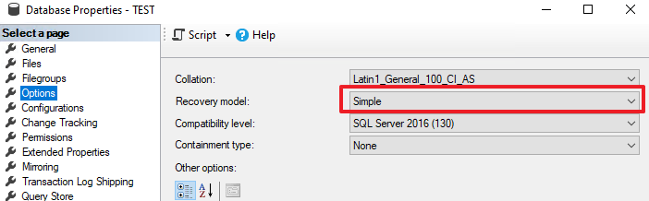
Fig. 4 - Database Properties > Options: Recovery model = Simple.
Ridurre il file di log: Tasks -> Shrink -> Files, File type = Log.
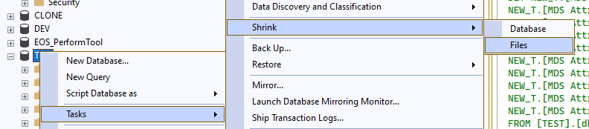
Fig. 5 - Menu SSMS: Tasks > Shrink > Files.
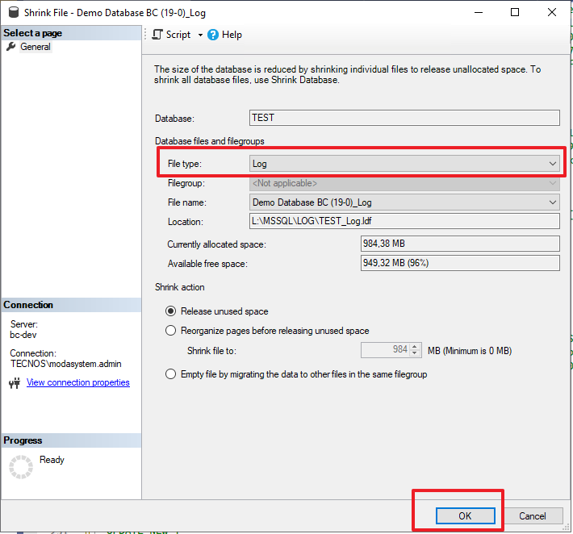
Fig. 6 - Shrink File: File type = Log, quindi OK.
Eseguire il backup compresso: Tasks -> Back Up, 'Set backup compression' = 'Compress backup'.
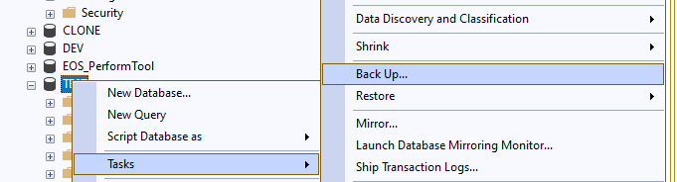
Fig. 7 - Menu SSMS: Tasks > Back Up.
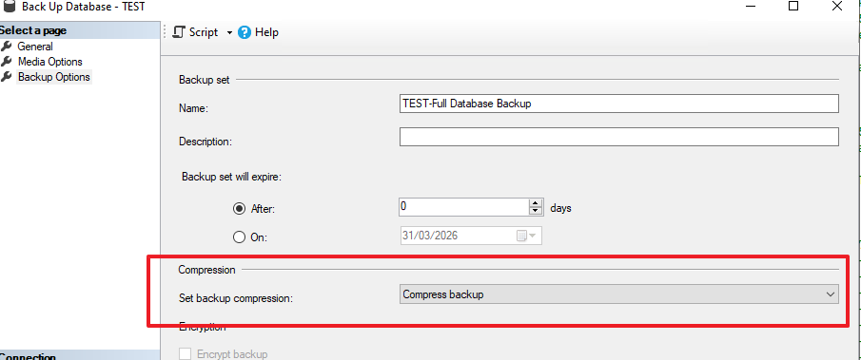
Fig. 8 - Back Up Database: backup compresso.

12. Blocco comune B - Disinstallazione app e pulizia
Applicabile ai percorsi: Tutti gli hop on-premise (P1, P2, P3, P4)
1. Disinstallare tutte le app (Uninstall-NAVApp) e fare unpublish dei soli simboli (Unpublish-NAVApp -SymbolsOnly).
2. Arrestare l'istanza (Stop-NAVServerInstance).
3. Azzerare la licenza a livello di database (UPDATE SET license = NULL).
Get-NAVAppInfo -ServerInstance <ISTANZA> | % { Uninstall-NAVApp -ServerInstance <ISTANZA> -Name $_.Name -Version $_.Version -Force }
Get-NAVAppInfo -ServerInstance <ISTANZA> -SymbolsOnly | % { Unpublish-NAVApp -ServerInstance <ISTANZA> -Name $_.Name -Version $_.Version }
Stop-NAVServerInstance -ServerInstance <ISTANZA>
USE <DB>
SELECT [license] FROM [<DB>].[dbo].[$ndo$dbproperty]
UPDATE [<DB>].[dbo].[$ndo$dbproperty] SET [license] = NULL
Nota condizionale (AL Price): negli ambienti con AL Price, in questa fase rientrano anche i passi 'Installare/Disinstallare AL Price' legati alla conversione verso MDS Discount Management. Se AL Price non e' presente, ignorarli.

13. Blocco comune C - Conversione DB e upgrade Base App
Applicabile ai percorsi: Tutti gli hop on-premise (P1, P2, P3, P4)
Sequenza per convertire il database verso la versione di destinazione dell'hop e aggiornare le Base App (adattare istanza/percorsi/versioni).
1. Convertire il database (Invoke-NAVApplicationDatabaseConversion).
2. Importare la licenza della versione di destinazione ed eseguire Sync-NAVTenant.
3. Pubblicare le 4 Base App dal DVD della versione di destinazione.
4. Sincronizzare le 4 Base App (Sync-NAVApp).
5. Avviare il Data Upgrade generale (Start-NAVDataUpgrade).
6. Eseguire l'upgrade dati delle singole Base App (Start-NAVAppDataUpgrade / Install-NAVApp per la nuova Business Foundation).
Invoke-NAVApplicationDatabaseConversion -DatabaseServer <SRV> -DatabaseName <DB>
Import-NAVServerLicense -ServerInstance <ISTANZA> -LicenseFile "<file.bclicense>" -Database NavDatabase -Force
Sync-NAVTenant -ServerInstance <ISTANZA> -Mode Sync
Publish-NAVApp -ServerInstance <ISTANZA> -Path "...\System Application\Source\Microsoft_System Application.app"
Publish-NAVApp -ServerInstance <ISTANZA> -Path "...\BusinessFoundation\Source\Microsoft_Business Foundation.app"
Publish-NAVApp -ServerInstance <ISTANZA> -Path "...\BaseApp\Source\Microsoft_Base Application.app"
Publish-NAVApp -ServerInstance <ISTANZA> -Path "...\Application\Source\Microsoft_Application.app"
Sync-NAVApp -ServerInstance <ISTANZA> -Name "System Application" -Version <ver>
Sync-NAVApp -ServerInstance <ISTANZA> -Name "Business Foundation" -Version <ver>
Sync-NAVApp -ServerInstance <ISTANZA> -Name "Base Application" -Version <ver>
Sync-NAVApp -ServerInstance <ISTANZA> -Name "Application" -Version <ver>
Start-NAVDataUpgrade -ServerInstance <ISTANZA> -FunctionExecutionMode Serial -SkipAppVersionCheck
Start-NAVAppDataUpgrade -ServerInstance <ISTANZA> -Name "System Application" -Version <ver>
Install-NAVApp -ServerInstance <ISTANZA> -Name "Business Foundation" -Version <ver>
Start-NAVAppDataUpgrade -ServerInstance <ISTANZA> -Name "Base Application" -Version <ver>
Start-NAVAppDataUpgrade -ServerInstance <ISTANZA> -Name "Application" -Version <ver>
Tempi e avvisi: l'upgrade della Base App puo' durare oltre 10-11 ore: un errore di websocket handshake in console non interrompe il processo, verificarne l'avanzamento via SQL. Prima del Data Upgrade fare shrink del log e DB in Simple. Se il sync della Base App va in errore sul FullText, reinstallare il componente Full-Text di SQL Server e riavviare istanza/SQL.

14. Blocco comune D - Pubblicazione e sincronizzazione app custom
Applicabile ai percorsi: Tutti gli hop on-premise (P1, P2, P3, P4)
Regola fondamentale (app da installare): vanno installate TUTTE le app presenti nella versione di partenza, ad eccezione delle app MDS deprecate: i loro dati non si reinstallano con l'app ma si migrano tramite le query SQL dedicate (Blocco comune E, che ha sostituito il vecchio SSL Data Transfer).
Dopo l'upgrade delle Base App, installare le app custom nell'ordine delle dipendenze: APP MDS, EOS, app custom (con tabelle/campi), AppLibra. Per ogni app: Publish-NAVApp -> Sync-NAVApp -> Start-NAVAppDataUpgrade (oppure Install-NAVApp per le nuove).
Gruppo tipico di librerie EOS/AppLibra:
Accruals and Simulated Common Library
Accruals and Simulated General Ledger for Italy
Common Data Layer
EOS Administration Library
Finance Common Data Layer
Posted Data Administration Tool
Migration tools: per generare le query di migrazione dei campi custom installare anche Migration Management On-Prem, Migration Utilities e MDS Utilities.

15. Blocco comune E - Migrazione dati custom (query)
Applicabile ai percorsi: Solo dalle origini NAV11/14, BC19/20/21/22/23 (NON da BC24+)
Deprecazione SSL Data Transfer: il vecchio SSL Data Transfer (app MDS Certificate + SSL Data Transfer) e' DEPRECATO ed e' sostituito da queste query SQL (riferimento: file QueryMIGRAZIONE_23__25). Per le migrazioni attuali usare le query; nei documenti datati puo' ancora comparire il passo SSL, da eseguire eventualmente prima delle query.
Le query aggiornano i campi custom nelle tabelle di estensione $ext della nuova versione leggendo dalle tabelle di origine (su Linked Server). Schema: UPDATE destinazione, FROM origine, JOIN su chiavi documento/riga, con COLLATE Latin1_General_100_CS_AS sui campi testo. Struttura nome tabella: Societa$NomeTabella$GUID$ext.
-- Esempio: Sales Line, piu' campi, doppia estensione di origine
UPDATE BC SET
BC.[MDS SourceDocumentNo_$5032b2d8-...] = T.[MDS Source Document No_],
BC.[MDS AdvanceEntry$3435c0b6-...] = T2.[MDS Advance Entry]
FROM [LINKED].[ORIG].[dbo].[SOC$Sales Line$5032b2d8-...] T
JOIN [LINKED].[ORIG].[dbo].[SOC$Sales Line$3435c0b6-...] T2
ON T2.[Document No_] = T.[Document No_] COLLATE Latin1_General_100_CS_AS
AND T2.[Line No_] = T.[Line No_] AND T2.[Document Type] = T.[Document Type]
JOIN <DEST>.dbo.[SOC$Sales Line$437dbf0e-...$ext] BC
ON BC.[Document No_] = T.[Document No_] COLLATE Latin1_General_100_CS_AS
AND BC.[Line No_] = T.[Line No_] AND BC.[Document Type] = T.[Document Type]
Generazione automatica (NAV/BC21->BC25): creare una coda con la connessione al vecchio DB (Object ID 71853575), inserire le tabelle, lanciare 'Generate table mapping' e 'Generate fields mapping' (correggere a mano), eseguire la coda per ottenere il file .txt con le query.
Avvertenze: lanciare le query 'poco per volta' e per ogni societa'. Caso DELETE+INSERT (es. MDS-WHS Package, archivi prezzi) con SET IDENTITY_INSERT ON/OFF dove la tabella ha una identity. Conservare i commenti -Nmin per stimare i tempi.

16. Conversione AL Price verso MDS Discount Management
Applicabile ai percorsi: Origini BC19/20/21/22/23, solo se AL Price (ALP) presente e MDS Discount Management non installato. NON da BC24+.
Applicabilita: capitolo CONDIZIONALE. Eseguire SOLO se l'origine (BC19/20/21/22/23) ha ancora l'app AL Price (ALP), cioe' quando la versione MDS Discount Management non e' ancora installata. Da BC24 in poi - o comunque se MDS Discount Management e' gia' presente - AL Price NON e' installato: SALTARE questo capitolo.
Travaso dei valori Compound Discount e Forced Unit Price da ALP (prefisso ALP) a MDS Discount Management (prefisso MDS). Prima il Setup, poi le singole tabelle documenti/righe.
UPDATE <DB>.dbo.[SOC$Sales Line$1f955914-...]
SET [MDSCompound Discount] = ALP.[ALPCompound Discount],
[MDSForced Compound Discount] = ALP.[ALPForced Compound Discount],
[MDSForced Unit Price] = ALP.[ALPForced Unit Price]
FROM <DB>.dbo.[SOC$Sales Line$1f955914-...] MDS
JOIN <DB>.dbo.[SOC$Sales Line$fcd4268a-...] ALP
ON ALP.[Document No_] = MDS.[Document No_] AND ALP.[Line No_] = MDS.[Line No_]
AND ALP.[Document Type] = MDS.[Document Type]
WHERE MDS.[MDSCompound Discount] <> ALP.[ALPCompound Discount]
OR MDS.[MDSForced Unit Price] <> ALP.[ALPForced Unit Price]
Ripetere per tutte le tabelle: Sales/Purchase Header & Line, Cr.Memo, Invoice, Rcpt, Return, Shipment, Price List Line, Customer, Payment Terms, Line Discount. Al termine disinstallare AL Price.

17. Combine Shipments
Applicabile ai percorsi: Origini BC19/20/21/22/23, solo se AL Combine Shipment (ALP) presente e MDS Combine non installato. NON da BC24+.
Applicabilita: capitolo CONDIZIONALE. Eseguire SOLO se l'origine (BC19/20/21/22/23) ha ancora l'app AL Combine Shipment (ALP), cioe' quando MDS Combine Shipments non e' ancora installato. Da BC24 in poi - o se MDS Combine Shipments e' gia' presente - SALTARE questo capitolo.
Popolare le tabelle di setup e travasare i dati dalla vecchia app ALP Combine Shipment. Inserire prima il record di Setup di default, poi righe e testate evitando i duplicati (NOT IN / NOT EXISTS).
INSERT INTO <DB>.dbo.[SOC$MDSCSCombine Shipment$63d70564-...] ([No_],[Description],[Status])
SELECT [No_],[Description],[Status]
FROM <DB>.dbo.[SOC$ALPCombine Shipment$d6047e09-...]
WHERE [No_] NOT IN (SELECT [No_] FROM <DB>.dbo.[SOC$MDSCSCombine Shipment$63d70564-...]);

18. Commissioni EOS
Applicabile ai percorsi: Solo da origini NAV11/14 (non da BC19+) e se installata l'app EOS Commissions (C&B)
Applicabilita: capitolo CONDIZIONALE. Eseguire SOLO se si parte da NAV (11/14) e il cliente usa il modulo EOS Commissions (C&B). Dalle origini BC19 in poi non si applica.
Valorizzare i gruppi commissione su Item, righe e testate vendita e travasare le tabelle C&B di origine.
Impostare EOS Commission Group Code su Item dalla dimensione globale 2.
Propagare il gruppo da Item a Sales Line / Invoice Line / Cr.Memo Line.
EOS Commission Group = 'DEFAULT' su testate; Reason Code per causali specifiche.
Travasare EOS Add. Salesperson/Purchaser dalla C&B di origine.
Creare i gruppi commissione mancanti dai Dimension Value (Global Dimension 2).
Attenzione: i blocchi EOS Doc. Commission Line, Comm. Doc. Ledger Entry e Commissions Calc. Setup vanno abilitati solo dopo lo sviluppo previsto e validati su BC.
Generazione righe giornale commissioni dai dati NAV: la query seguente costruisce le righe del batch EOS Commission Jnl. Line da registrare nel nuovo ambiente, partendo dai movimenti C&B Ledger Entry di NAV. Suddivide automaticamente nei batch 'LIQUIDATE' e 'DALIQUIDAR' in base agli importi gia' liquidati (settlement). Adattare societa', database di origine/destinazione, linked server e date.
-- Query completa (specifica per cliente) disponibile solo nella versione interna del manuale.

19. Data Security
Applicabile ai percorsi: Solo da origini NAV11/14 (non da BC19+) e se installato il modulo EOS Data Security
Applicabilita: capitolo CONDIZIONALE. Eseguire SOLO se si parte da NAV (11/14) ed e' installato il modulo EOS Data Security / Designer. Dalle origini BC19 in poi non si applica.
Prima dell'installazione del Designer rimappare i Table ID/Field ID dai vecchi ai nuovi identificativi; quindi transcodificare gli stati tramite la tabella [DS Rec Status Transcod].
-- BEFORE DS INSTALL
UPDATE C SET C.[Field ID] = '71679576'
FROM dbo.[SOC$MDS Fields Management$5032b2d8-...] C WHERE [Table ID] = '18126906';
UPDATE C SET [Table ID] = '71679578'
FROM dbo.[SOC$EOS DS Record Status$d3f057ed-...] C WHERE [Table ID] = '18126908';

20. Rimappatura Report ID
Applicabile ai percorsi: Solo origini NAV11/14, BC19/20/21/22/23 (non da BC24+), per i report custom interessati
Applicabilita: capitolo CONDIZIONALE. Eseguire SOLO per i report custom il cui ID cambia tra le versioni coinvolte.
Rimappare gli ID dei report SOLO da 18xxxxxx a 71xxxxxx, e soltanto quando necessario, nelle tabelle di setup e in Report Selections. Gli ID 5xxxx sono custom e restano INVARIATI.
UPDATE C SET C.[Vendor Reminder Report ID] = '71174840'
FROM dbo.[SOC$MDS Report Setup$5032b2d8-...] C WHERE C.[Vendor Reminder Report ID] = '18126924';
UPDATE C SET C.[Report ID] = '71174614'
FROM dbo.[SOC$Report Selections$437dbf0e-...] C WHERE C.[Report ID] = '18126913';
Importante: un ID 18xxxxxx non rimappato causa errori di stampa in produzione. NON toccare gli ID 5xxxx (custom): restano invariati. Verificare l'elenco completo delle corrispondenze nello script del cliente.

21. Step post-migrazione (setup applicativo)
Applicabile ai percorsi: Tutti i percorsi (al termine)
A migrazione tecnica completata, prima del rilascio, eseguire le configurazioni applicative su BC. Ripetere PER OGNI SOCIETA' migrata e applicare solo i punti pertinenti ai moduli installati. Spuntare ogni voce man mano che viene completata.
Avvertenza critica (indici SIFT): impostare la proprieta' MaintainSIFTIndex sulle chiavi delle tabelle Warehouse Base/Demand, in particolare MDS Shipment Plan Line, MDS Demand Line e MDS Demand Detail. Se non viene fatto, i piani di spedizione e di produzione andranno in errore all'apertura della pagina, facendo crashare BC. Verificare le chiavi esatte per la versione in uso.

21.1 Checklist - Oggetti, listini e numerazioni
☐ Portare/ricreare le viste SQL e aggiornare viste e store procedure.
☐ Mettere i listini in stato Attivo; impostare listino acquisto e campo stagione nel setup ModaSuite.
☐ Lanciare le code di creazione listini acquisto/vendita/sconto in tutte le societa' (es. CU70012 con parametri LISTINIACQUISTO,LISTINIVENDITA,LISTINISCONTO).
☐ Setup ModaSuite: numerazioni articoli (ART/MOD) e Nr. materia prima; disabilitare 'Nr. predefiniti' nei Nr. Serie se non si usano i template.
☐ (Solo origini NAV) Verificare come venivano creati gli articoli nel gestionale NAV e impostare di conseguenza il campo 'F.P. Item No. Generation Type', coerentemente con la logica di generazione del codice articolo usata dal cliente.

21.2 Checklist - Prezzi, sconti e documento elettronico (FTE)
☐ Abilitare il listino per l'inserimento prezzo di vendita (Setup contabilita' clienti).
☐ Attivare 'Consenti modifica prezzi' (Setup contabilita' fornitori).
☐ Setup gestione sconti: attivare 'Prezzo unitario forzato' se previsto.
☐ FTE in Entrata: attivare 'Inserisci Nr. Registrazione'.
☐ FTE in Uscita: attivare i campi e impostare il valore Fattura/NC al posto di 0; codice paese (es. 1); verificare l'ultimo nr. progressivo.
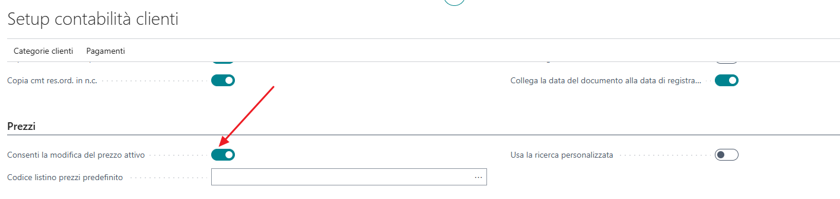
Fig. - Setup contabilita' clienti: 'Consenti la modifica del prezzo attivo'.
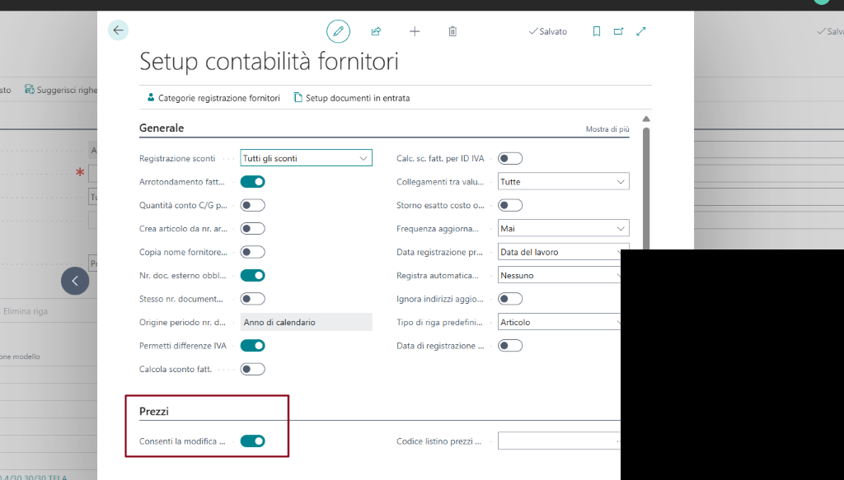
Fig. - Setup contabilita' fornitori: 'Consenti la modifica prezzi'.
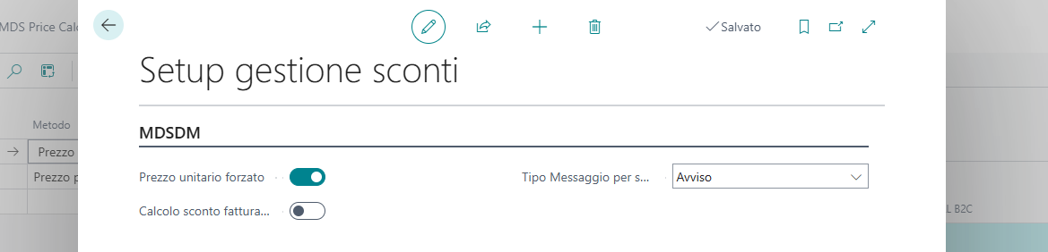
Fig. - Setup gestione sconti (MDSDM): 'Prezzo unitario forzato'.
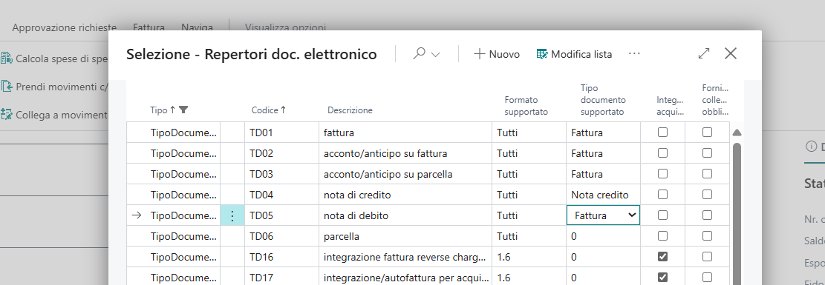
Fig. - Repertori documento elettronico (codici TD) per la FTE.

21.3 Checklist - Logistica, provvigioni e setup vari
☐ Ubicazioni: disattivare 'Usa prospetto stoccaggi' dove non usato.
☐ Tracciabilita' lotti: abilitare lo split parziale.
☐ Setup ModaSuite: 'Cod. ubicazione trasferimento'; Setup assegnazione: 'Abilita automatismo ordine di trasf. fallati'.
☐ Provvigioni (EOS/CMS): creare la chiave, popolare i Gruppi provvigioni, abilitare intercompany, configurare la coda processo provvigioni e importare i dati Enasarco.
☐ Partner IC: impostare utente/password WebService.
☐ Verificare le dichiarazioni d'intento (rilasciate per l'anno corrente).
☐ Setup utente: percorso stampa multiprocesso; rimappature report (vedi capitolo Report ID); setup IVA e integrazioni esterne (POS).
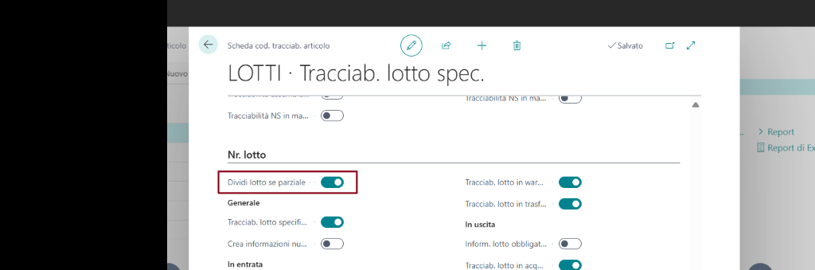
Fig. - Tracciabilita' lotto: 'Dividi lotto se parziale'.
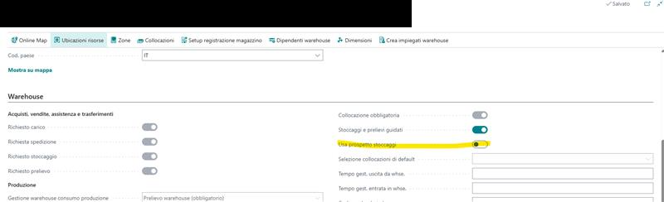
Fig. - Ubicazione: disattivare 'Usa prospetto stoccaggi'.
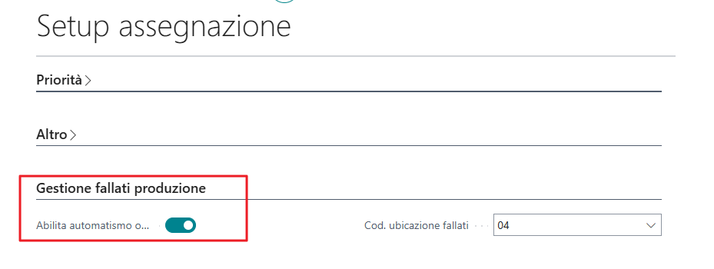
Fig. - Setup assegnazione: 'Abilita automatismo ordine di trasf. fallati'.
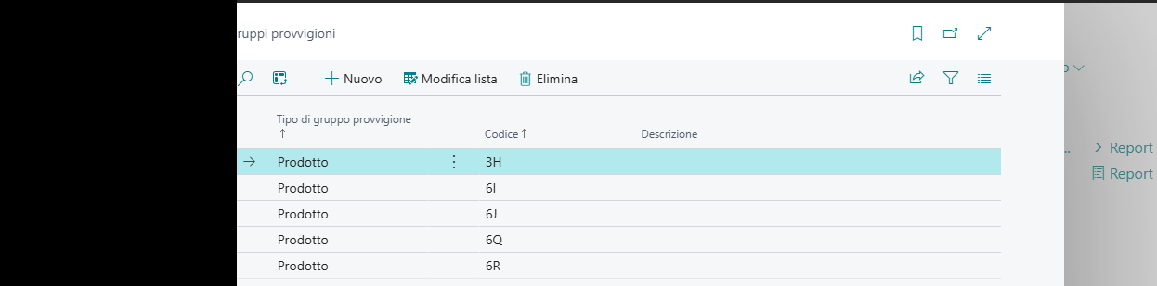
Fig. - Gruppi provvigioni.
Post-migrazione SaaS/BC27: rivalidare i campi del setup prezzi MDS; eseguire la procedura RunMigrationProcedure (app Utility) per evitare righe doppie su Purchase; impostare la coda 'Update Currency Exchange Rates'; verificare i layout di stampa e i permessi utenti.

22. Test funzionali post-migrazione
Applicabile ai percorsi: Tutti i percorsi (collaudo prima del live)
Eseguire i seguenti test su ogni societa' per validare la migrazione prima del go-live. Spuntare ogni test superato.
☐ Creare, registrare e modificare un Ordine di Vendita (ODV).
☐ Creare, registrare e modificare un Ordine di Acquisto (ODA).
☐ Eseguire un giro completo di registrazioni di acquisto (ordine -> ricevimento -> fattura).
☐ Eseguire un giro completo di registrazioni di vendita (ordine -> spedizione -> fattura).
☐ Verificare i Movimenti contabili articolo (Item Ledger Entries) generati dalle registrazioni.
☐ Verificare i Movimenti contabili fornitore e cliente (Vendor / Customer Ledger Entries).
☐ Verificare il Piano dei conti e i relativi movimenti contabili (G/L Entries).
☐ Verificare che i report agganciati (Report Selections) stampino correttamente con i nuovi ID report.

23. Attivita' prima del go-live (live)
Applicabile ai percorsi: Tutti i percorsi
Attivita' organizzative e tecniche da completare prima di mettere in produzione l'ambiente migrato.
☐ Verificare la compatibilita' della versione SQL Server tra ambiente di TEST e PRODUZIONE (tipicamente SQL Server 2022).
☐ Far generare e testare la licenza definitiva del cliente.
☐ Avvisare il cliente e il sistemista del cliente con almeno 2 settimane di anticipo, affinche' siano disponibili durante il live.
☐ Confermare che tutte le app della versione di partenza siano installate (escluse le MDS deprecate, gestite via query).
☐ Pianificare la finestra di fermo e predisporre il piano di rollback (backup pre-live).

24. Checklist finale e troubleshooting
Checklist di chiusura migrazione:
Tutte le app Installed e alla versione attesa (Get-NAVAppInfo).
Data Upgrade completato senza errori in sospeso.
Query custom eseguite in tutte le societa' previste.
Report ID rimappati e stampe di prova verificate.
Commissioni e Data Security validate su BC (se presenti).
Code/job queue riattivate solo dopo le verifiche; backup post-migrazione eseguito.
Problemi ricorrenti:
Websocket handshake durante upgrade Base App lungo: non rilanciare, verificare via SQL.
Errore di collation nelle JOIN: aggiungere COLLATE Latin1_General_100_CS_AS.
Righe non aggiornate: verificare che le app di base siano installate e che le query siano eseguite nell'ordine corretto.
Errore FullText sul sync Base App: reinstallare il componente Full-Text di SQL e riavviare.
Identity column: usare SET IDENTITY_INSERT ON/OFF intorno agli INSERT con chiave Entry No.
SaaS: connessione Integration Runtime KO -> credenziali SQL, TCP/IP e porta 1433.

25. Appendice - Comandi PowerShell di riferimento
Inventario app installate / solo simboli:
Get-NAVAppInfo -ServerInstance <ISTANZA>
Get-NAVAppInfo -ServerInstance <ISTANZA> -SymbolsOnly
Get-NAVAppInfo -ServerInstance <ISTANZA> -Name "<NomeApp>"
Ciclo di vita di una app:
Publish-NAVApp -ServerInstance <ISTANZA> -Path "<percorso.app>"
Sync-NAVApp -ServerInstance <ISTANZA> -Name "<Nome>" -Version <ver>
Install-NAVApp -ServerInstance <ISTANZA> -Name "<Nome>" -Version <ver>
Start-NAVAppDataUpgrade -ServerInstance <ISTANZA> -Name "<Nome>" -Version <ver>
Uninstall-NAVApp -ServerInstance <ISTANZA> -Name "<Nome>" -Version <ver> -Force
Unpublish-NAVApp -ServerInstance <ISTANZA> -Name "<Nome>" -Version <ver>
Conversione database, tenant e data upgrade:
Invoke-NAVApplicationDatabaseConversion -DatabaseServer <SRV> -DatabaseName <DB>
Sync-NAVTenant -ServerInstance <ISTANZA> -Mode Sync
Start-NAVDataUpgrade -ServerInstance <ISTANZA> -FunctionExecutionMode Serial -SkipAppVersionCheck
Get-NAVDataUpgrade -ServerInstance <ISTANZA> -ErrorOnly
Import-NAVServerLicense -ServerInstance <ISTANZA> -LicenseFile "<file.bclicense>" -Database NavDatabase -Force

